Урок-игра в 10 классе «Трудоустройство на швейную фабрику».
Цели:
Образовательная
- закрепить теоретические знания о трудовом законодательстве, правилах приема на работу,
- закрепить теоретические знания о рабочих профессиях швейного производства.
- совершенствовать практические умения при изготовлении сьёмной отделки для платья с использованием производственных технологий.
Воспитательная:
- воспитывать у учащихся устойчивое положительное отношение к труду, развивать чувство коллективизма, ответственности за порученное дело.
Коррекционная:
- Развивать устную связную речь, произвольное внимание, опосредованную память, элементы логического мышления через активную деятельность учащихся в процессе ролевой игры.
Словарь: художник – модельер, швея – мотористка.
тип урока: повторительно – обобщающий.
форма урока: урок – игра.
Межпредметные связи: русский язык, физкультура.
Материально-техническое обеспечение: компьютер, трудовая книжка, инструкции по технике безопасности, швейные машины, оверлог, ножницы, сантиметровая лента, готовый крой , технологические карты, утюг, утюжильный стол.
ПОСЛОВИЦА: В хорошей артели всяк при деле.

ХОД УРОКА.
- Организационная часть:
  - Приветствие, проверка готовности к уроку.
  - Эмоциональный настрой.

Добрый день, добрый час!
Я очень рада видеть вас.
Друг на друга посмотрели
И тихонечко все сели.
Посмотрите на меня!
Ваш экскурсовод сегодня я.
Не теряя ни минутки,
Приглашаю вас я в путь!
Взять все знания в дорогу!
И улыбку не забудь!
Ребята, пройдет всего несколько месяцев, и вы шагнете в новую взрослую жизнь. Вам придется решать, где продолжить образование, или куда пойти работать, то есть практически выбрать профессию.

2.Сообщение темы и задач урока:
Сегодня у нас необычный урок. Мы проведём урок – игру на тему «Трудоустройство на швейную фабрику»
Наша задача:
- Закрепить знания о способах получения информации при поиске работы.
- Закрепить теоретические знания о рабочих профессиях швейного производства и трудовом законодательстве.
- Закрепить практические умения и навыки по пошиву съёмной отделки .

3.Повторение пройденного материала.
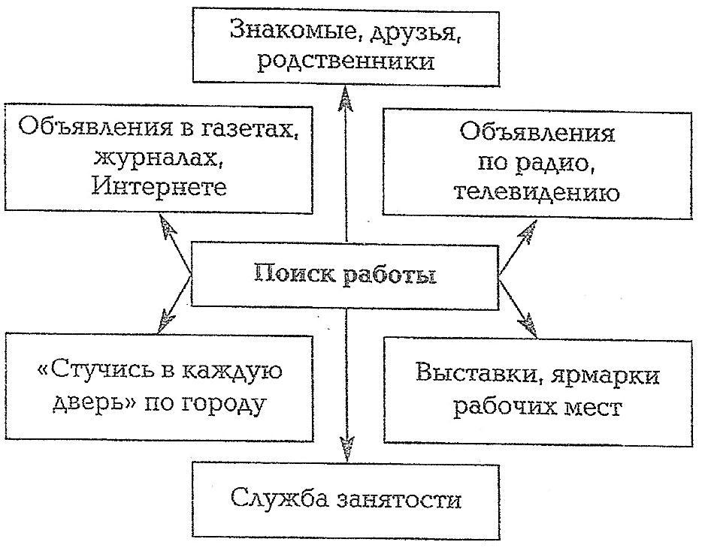
Учитель. – Прежде чем мы пойдём на экскурсию, давайте вспомним, какими способами можно получить информацию о поиске работы?

Учитель. – Вы сказали, что работу можно найти по объявлению. Посмотрите-ка, здесь висит какое-то объявление. Давайте прочитаем.
ОБЪЯВЛЕНИЕ.
Швейной фабрике «Элегант» требуются:
швеи – мотористки, лекалисты, утюжильщица.
Звоните скорее! 89272618859

2618859 | 2618859 | 2618859 | 2618859 | 2618859 | 2618859

Вопрос: Прочитав объявление, как быстро нужно звонить?
Ответ: Звонить нужно сразу.
Учитель: Так давайте позвоним прямо сейчас.
УПРАЖНЕНИЕ «ТЕЛЕФОННЫЙ ЗВОНОК».
Учащиеся. – Здравствуйте, мы звоним вам по объявлению.
Секретарь.— Какая специальность вас интересует?
Учащиеся. – Нас интересует специальность швеи – мотористки.
Секретарь. – Вы занимались работой такого рода раньше?
Учащиеся. – Наша группа обучалась швейному делу 5 лет, и сейчас мы хотим устроиться на работу к вам всей группой.
Секретарь. – Тогда приходите, завтра к 11 часам, мы познакомим вас с нашей фабрикой.
Учитель. – Итак, вы получили приглашение и сейчас вы отправляетесь на экскурсию, на швейную фабрику. Я буду играть роль директора фабрики.
4.Ролевая игра «Экскурсия на швейную фабрику».
Директор (учитель) – Вы пришли на экскурсию, на швейную фабрику «Элегант». Наша фабрика оснащена новейшим оборудованием, которое значительно облегчает труд работников.
Перед вами цеха фабрики: экспериментальный, подготовительно – раскройный, швейный, цех отделки.
Давайте поиграем в игру «Отгадай профессию».
Я буду перечислять трудовые обязанности профессий, а вы попробуете отгадать, о какой профессии идет речь.
Игра отгадай профессию.
- Рабочий этой профессии работает в экспериментальном цехе. Он занимается изготовлением картонных лекал на новые изделия. (Изготовитель лекал или лекалист)
- Рабочий этой профессии работает в подготовительном цехе на специальных столах или разбраковочных машинах. В его обязанности входит проверка качества ткани. Одновременно он промеряет длину и ширину ткани. (Контролер качества)
- Рабочий этой профессии работает в раскройном цехе на раскройных машинах. Он производит раскрой настила, а за тем раскрой деталей. (Раскройщик)
- Рабочий этой профессии работает в швейном цехе. (Швеи – мотористки)
- Рабочий этой профессии работает в швейном, а так же в отделочном цехе. Он выполняет ВТО материалов и деталей изделий в процессе пошива, а также готовых изделий. (Утюжильщик)
Директор (учитель) - Вся работа на швейной фабрике начинается с экспериментального цеха. Руководитель экспериментального цеха (ученица) расскажет вам о работе цеха.
Ученица – руководитель экспериментального цеха: (Слайд)
В экспериментальном цехе работают художники - модельеры, лекалисты, портные. Художник – модельер придумывает фасон изделия и изображает его на компьютере при помощи специальной программы. Лекалисты изготавливают лекала на эти модели. Портные шьют первый экспериментальный образец модели.
А сейчас проведем тестирование и проверим теоретические знания работников этого цеха. (Тестирование)
Директор (учитель).- На швейной фабрике подготовительный участок и раскройный цех соединены вместе, так как они очень тесно связаны между собой. Об этом нам расскажет мастер участка.

Ученица – мастер подготовительно – раскройного цеха:
- Рабочие подготовительного участка принимают ткань со склада и готовят её к раскрою: промеряют длину и ширину куска ткани и проверяют качество ткани. (Слайд ). Основной задачей раскройного цеха является раскрой материалов и подача их в швейный цех.
Директор (учитель) – Весь крой из раскройного цеха поступает в швейный цех , где работают швеи – мотористки. Эта специальность вам ближе всего и сейчас мы послушаем технолога швейного цеха.
Ученица – технолог швейного цеха.
-В швейных цехах мы применяем массовый пошив изделий. При массовом пошиве мы применяем пооперационное разделение труда – это когда одно изделие шьют несколько человек по очереди.(Слайд)
В бригаде существует самоконтроль и взаимоконтроль.
Самоконтроль – это сделал свою операцию и, прежде чем отдать изделие другому, нужно проверить качество своей работы.
Взаимоконтроль – это, прежде чем выполнить свою работу, нужно проверить работу соседа. Если будет брак, не допустить его дальше.
Тестирование.А теперь тестирование для швейного цеха.
Директор (учитель). - На фабрике участок отделки вынесен из швейного цеха. Бригадир цеха отделки расскажет нам о своей работе.
Бригадир отделочного цеха (ученица).
-Качество изделий и внешний вид во многом зависит от влажно – тепловой обработки. На нашем предприятии есть цех отделки. В этом цехе стоят утюги и другие приспособления. Для облегчения труда работников в цехе применяют различные прессы.
Директор (учитель). – Наше предприятие заботится о здоровье своих сотрудников, поэтому у нас на фабрике есть инструктор по производственной гимнастике.
Инструктор по производственной гимнастике – Производственная гимнастика – это комплексы специальных упражнений, применяемых в режиме рабочего дня.
Особенно популярна производственная гимнастика была в середине 80 – х годов. Целые предприятия, заводы, цеха выполняли простые упражнения, которые помогали работникам преодолеть усталость, повысить работоспособность.
– В настоящее время на швейные предприятия вернули производственную гимнастику! Новое – это хорошо забытое старое.
-- А теперь давайте проведём производственную гимнастику.
Директор (учитель).
Вы познакомились с работой нашей фабрики и если вы определили для себя желаемую специальность, то вам необходимо предъявить трудовую книжку, но если вы раньше не работали и не имеете трудовой книжки, то предъявляете справку об образовании. И вам в недельный срок оформят трудовую книжку.
Трудовая книжка является трудовой биографией работника.
Трудовая книжка хранится на работе и выдается работнику на руки только в день увольнения.
Если вас устроила одна из наших специальностей, то вы должны :
- Написать заявление на имя директора предприятия.
- Написать автобиографию.
- Принести паспорт, документ об образовании, фотографии 3х4.
- Если требуется, то справку о состоянии здоровья.
А какую же профессию выбрали вы?
(Дети отвечают:швея-мотористка)
Конечно, кому не хочется выглядеть красиво, модно и элегантно? Эту задачу может решить профессиональная швея.
Стоит ей сесть за швейную машину, как на свет появляются красивые и практичные вещи, без которых нельзя представить нашу жизнь.
За пять лет в швейной мастерской вы тоже много чему научились, я предлагаю вам показать своё мастерство.
На нашей фабрике были пошиты три платья , ваша задача подобрать съёмную отделку для этих изделий.
Это было ваше домашнее задание, давайте посмотрим, что же у вас получилось?

Учитель. Вспомним, что такое отделка?
Отделка является элементом композиции и средством выразительности одежды. Она может быть: постоянной (вышивка, кружева, рюши, канты, бейки и др.) и съемной (воротники, галстуки, банты, жабо, цветы из ткани).

2) Девочки объясняют и показывают, что они выбрали и как эта часть отделки выкраивается и пришивается к изделию.

Х. Даша. : для отделки изделия я взяла ткань контрастного цвета, для ШАРФА в виде хомута – это полоса материала сшитая в трубу стачным швом.

К. Озада: мое изделие заиграло, когда я воротничок украсила маленьким кружевом. По краю воротника я изготовила рюши из кружев.
С. Ирина: Для отделки своей модели я использовала ткань в тон изделия, выполнив из неё пояс – это съемный вид отделки.
Учитель: Ирина выполнила съемный вид отделки, Лида, а ты какой вид отделки использовала для своего изделия?
Лида: у меня простая блузка без воротника, я её украшу розочкой выполненной из органзы.
С.Лиля: я решила дополнить платье пуговичками , в тон платья .Вырезала 4 кружочка из синей ткани и обшила старые пуговицы. Получилось очень красиво.
Учитель: Даша, расскажи нам, пожалуйста, из какой ткани можно сделать галстук?
М. Даша: Чтобы платье смотрелось богаче галстук лучше сделать из ткани контрастного цвета: велюра бархата, атласа .

6) Практическая работа
Учитель: переходим к практической работе – выполнению съемной отделки. Это изготовление цветов из ткани. Вы знакомы с данной техникой и, надеюсь, что с заданием вы справитесь.
Вводный инструктаж: объяснение практической работы с личным показом этапов изготовления.
Опора на инструкционные карты, для детей, которые могут работать самостоятельно.
Демонстрация готового цветка.
Учитель.
-Прежде чем начать работу давайте вспомним правила ТБ……
Текущий инструктаж:
Контроль за правильностью выполнения изделия.
Контроль за соблюдением правил ТБ
Оказание помощи при изготовлении цветка нуждающимся в помощи ученицам.
Заключительный инструктаж:
Самоанализ работы учениц:
- нравится ли готовое изделие?
- можно ли принести этот цветок в качестве подарка?
Анализ работы учителем по критериям оценивания.
Критерии
«5»-работа выполнена по плану с учетом правил ТБ
«4»- работа выполнена в целом правильно, допускаются 2-3 несущественные ошибки, которые исправлены самостоятельно по требованию учителя.
«3»- работа выполнена правильно лишь на половину, или допущена существенная ошибка.
Оценка.

Подведение итогов.

Могут руки людей сделать чудо любое,
И по белому полю могут выткать цветы,
И по синему небу вышить солнце златое,
Чтобы стало побольше на земле красоты.
Я возьму в руки нить и простую тряпицу
И немножко фантазии и волшебства –
И сошью я такое, что вам и не снится.
Только чтобы жила на земле красота!
Учитель:
Подводя итог нашему уроку я, хочу отметить, что вы девочки относитесь к делу с удовольствием. Ваш труд приносит радость, а полученные умения и навыки, я думаю обязательно пригодятся вам в дальнейшей жизни, и может быть повлияют на выбор вашей будущей профессии. На этом наш урок закончен. Большое спасибо за внимание и активную работу!

